Miljøkonsekvensrapport til
ansøgning om miljøgodkendelse efter husdyrbruglovens § 16b
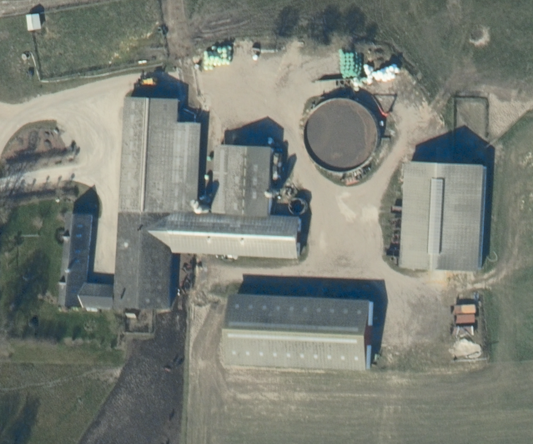
Slagtekalve i eksisterende bygninger
Jacob Vest
Kertevej 7
4892 Kettinge

Oktober 2025

Forord
På ejendommen Kertevej 7, 4892 Kettinge er der en eksisterende malkekvægsbesætning. Ansøger ønsker at ændre dyreholdet til opfedning af opdræt efter malkekøer og ammekøer.

Ændringen af dyreholdet medfører, at hele ejendommen skal godkendes efter husdyrbrugloven.

Ejendommens samlede ammoniakfordampning er minde end 3.500 kg N/år, hvorfor der skal søges om en miljøgodkendelse efter lovens § 16b.

Der er ikke tale om et IE-brug.

Denne rapport beskriver de miljømæssige konsekvenser som det ansøgte vurderes at kunne medføre, og danner grundlaget for kommunens afgørelse om miljøgodkendelse for ejendommen.

Indholdsfortegnelse
Forord 2
Indholdsfortegnelse 3
A. Oplysninger om ansøger og ejerforhold 5
Indledning 6
Nærmere beskrivelse af det ansøgte. 7
Ikke-teknisk resume 8
Det ansøgte projekt 8
Konsekvenser for omboende, natur og miljø 8
B/D. Oplysninger om husdyrbruget og det ansøgte 10
Pkt. B1/D1a - Indretning og drift af anlægget 10
Fysiske oplysninger om staldanlægget 10
Håndtering og opbevaring af husdyrgødning 10
Pkt. B2 - Anlægsarbejde 11
Pkt. B3 - Samdrift med andre ejendomme 11
Pkt. B4/D1 - Husdyrbrugets beliggenhed 12
Faste afstandskrav 12
Dispensation 12
Ejendommens fysiske placering 13
Pkt. B5/D1 - Husdyrbrugets ammoniakemission og -deposition 14
Ammoniaktab 14
Natur 14
Bilag IV arter 17
Pkt. B6/D1 - Husdyrbrugets lugtemission 18
Pkt. B7/D1 – Husdyrbrugets øvrige emissioner og potentielle gener 19
Støjkilder 19
Rystelser og vibrationer 19
Lys 20
Fluer og skadedyr 20
Støv 20
Transporter 20
Egenkontrol 21
Uheld og risici 21
Pkt. B8/D1 – Affald og naturressourcer 22
Affald 22
Olieaffald (spildolie) 22
Kemikalieaffald 22
Forbrug af naturressourcer 23
Energiforbrug og strømreducerende tiltag 23
Olieforbrug 23
Kemikalieforbrug 23
Vandforbrug 23
Spildevand/restvand 23
Pkt. B 9 - BAT-Ammoniakemission 24
Pkt. B10 - Grænse overskridende virkninger 25
Alternative løsninger. 25
Miljøpåvirkning af andre forhold 25

Oplysninger om ansøger og ejerforhold
Ansøger | Jacob Vest  Bruserup Strandvej 5,  4873 Væggerløse
Ejer | Sømarken Landbrug ApS  Kertevej 7  4892 Kettinge
Husdyrbrugets adresse | Kertevej 7,  4892 Kettinge
CVR-nummer | 45227189
CHR-nummer | 63845
Kommune | Guldborgsund
Ejendomsnummer | 8381185
Matrikel-nr. | 5d Lågerup By, Bregninge
Andre husdyrbrug drevet af ansøger  Biaktiviteter | Gl. Landevej 63, 4874 Gedser  -
Ansøgningsskema | 252897
Konsulent | Agrovi I/S  Balstrupvej 90  4100 Ringsted  v/Ann Frost  afr@agrovi.dk  Tlf.: 51 79 74 84

Indledning
Med denne ansøgning søges der om miljøgodkendelse til opdræt efter malkekvæg og ammekvæg i eksisterende bygninger. Denne ændring medfører, at ejendommens dyrehold skal godkendes efter husdyrbrugloven.

På ejendommen er der en eksisterende malkekvægsbesætning.

Ejendommens samlede ammoniakfordampning er mindre end 3.500 kg N/år, hvorfor der skal søges om en miljøgodkendelse efter lovens § 16b.

Der er ikke tale om et IE-brug.

Nærmere beskrivelse af det ansøgte.
Oversigt over ejendommen.
3
4
6
7
5
2
1
Bygningssættet skal bestå af 3 større stalde til malkekøer og kvier. Derudover er der foderlade og maskinhus, samt plansiloanlæg og gyllebeholder.

Bygning 1 er en kostald hovedsageligt med sengebåse med spaltegulv eller fast gulv.
Bygning 2 er også kostald med sengebåse med fast gulv, samt dybstrøelsesbokse.
Bygning 3 er en kviestald med dybstrøelse.
Bygning 4 er maskinhus
Bygning 5 er dybstrøelsesstald og lade
Nr. 6 er gyllebeholder på 1.550 m³.
Bygning 7 er ejendommens stuehus.

Ikke-teknisk resume

Det ansøgte projekt
På ejendommen Kertevej 7, 4892 Kettinge er der en eksisterende malkekvægsbesætning. Ansøger ønsker at ændre dyreholdet til opfedning af opdræt efter malkekøer og ammekøer.

Ændringen af dyreholdet medfører, at hele ejendommen skal godkendes efter husdyrbrugloven.

Ejendommens samlede ammoniakfordampning er minde end 3.500 kg N/år, hvorfor der skal søges om en miljøgodkendelse efter lovens § 16b.

Der er ikke tale om et IE-brug.

Der søges om 1.890 m² produktionsarealer.

Konsekvenser for omboende, natur og miljø
Lugt
Ejendommen overholder alle lugtgenekriterier til omkringboende, til nærmeste samlede bebyggelse og til byzone.

Landskab
Ejendommen ligger i det åbne land i et område domineret af landbrug. Der sker ingen ydre ændringer af ejendommens bygningssæt.

Påvirkning af natur
Ejendommen ligger langt fra kategori 1 og 2 naturområder, og disse modtager ikke ammoniakbelastning fra ejendommen over de fastsatte grænseværdier. Der er foretaget depositionsberegninger til omkringliggende kategori 3 natur. Beregningerne viser, at ingen af områderne modtager en merbelastning på mere end 1 kg N/ha/år. Der er også foretaget depositionsberegninger til nærliggende § 3 beskyttet natur.

Det vurderes samlet set, at projektet hverken i sig selv eller i sammenhæng med andre projekter vil kunne påvirke kategori 1, 2 eller 3 natur, eller have en væsentlig negativ indvirkning på øvrige naturområder eller bilag IV-arter.

Bedste tilgængelige teknik (BAT)
Ejendommen har en ammoniakemission på under 3.500 kg og er derfor ikek omfattet af kravet om brug af BAT. I den daglige drift er ansøger bevidst omkring ressourceforbruget, hvilket både er til gavn for miljøet og økonomien. Ejendommen lever op til kravene om brug af BAT.

Husdyrgødning
På ejendommen forventes der er en årlig produktion på ca. 651 tons gylle og 477 tons dybstrøelse. Gyllen opbevares i eksisterende gylletank på ejendommen, samt afhentes af lokalt biogasanlæg. Dybstrøelsen opbevares på møddingsplads efter gældende regler.

Støv, støj, skadedyr og fluer
Der forventes ingen væsentlige støv- eller støjgener fra det ansøgte projekt. Der forebygges for skadedyr og fluer.

Andre miljøpåvirkninger
Den ansøgte produktion vil overholde alle gældende normer for opbevaring og udbringning af husdyrgødning, håndtering af spildevand og affald mv.

Samdrift med andre ejendomme
Ansøger driver husdyrproduktion på anden ejendom, men de to ejendomme ligger med stor afstand, og skal ikke godkendes samlet.

Foranstaltninger ved husdyrbrugets ophør
I forbindelse med husdyrbrugets ophør vil der blive truffet de nødvendige foranstaltninger med henblik på at overlevere anlægget i forsvarlig miljømæssig tilstand. Anlægget herunder stalde, gyllekanaler og lagre vil blive tømt og rengjort, så der ikke forekommer forurening herfra. Oplag af foder, hjælpestoffer mv. vil blive bortskaffet. Gyllebeholderne tages ikke nødvendigvis ud af drift med ophør af husdyrproduktionen, da de fortsat vil kunne anvendes selv om husdyrbruget ophører.

Alternativer
Alternativer til det ansøgte projekt vil være at have dyr på endnu flere ejendomme, hvilket ikke er ønskeligt både ud fra et ressourcemæssigt perspektiv, samt hensynet til den daglige pasning og fodring.

B/D. Oplysninger om husdyrbruget og det ansøgte
I det følgende redegøres for, hvordan husdyrbrugets indretning og drift sker, og hvordan husdyrbrugets bygninger er placeret i forhold til omgivelserne. Der redegøres for forhold om ammoniak- og lugtemissionen, herunder eventuelle væsentlige påvirkninger af natur og naboer.

Der redegøres desuden for om husdyrbruget kan belaste omgivelserne med støj, støv, lys, skadedyr, transport, affald og forbrug af ressourcer.

Pkt. B1/D1a - Indretning og drift af anlægget
Der har frem til nu været en malkekvægsbesætning med opdræt på ejendommen. Ansøger ønsker at etablere en produktion af slagtekalve på ejendommen i de eksisterende stalde.

Det ansøgte indeholder et samlet produktionsarealet på 1.890 m².

Oversigt over staldafsnit.
Staldafsnit | Ansøgt m² | Nudrift m² | 8-års drift m²
Ungdyrstald, dybstrøelse | 30 | 30 | 30
Ungdyrstald, sengestald med spalter | 605 | 605 | 605
Kostald, sengestald med spaltegulv | 170 | 170 | 170
Kostald, sengestald med fast gulv | 480 | 480 | 480
Stald v lade, dybstrøelse | 85 | 85 | 0
Gl. kostald, dybstrøelse | 150 | 150 | 150
Gl. kostald, sengestald med fast gulv | 300 | 300 | 300
Udeareal, sengestald med spalter | 70 | 70 | 70
I alt | 1.890 | 1.890 | 1.805
Skitse af produktionsarealerne er vedlagt.

Fysiske oplysninger om staldanlægget
Ejendommens bygningssæt er lavet i hvidpudsede farver med rød gavltrekant og grå eternittage.

Håndtering og opbevaring af husdyrgødning
Husdyrgødning håndteres som gylle og dybstrøelse. Gylle pumpes til ejendommens gyllebeholdere. Overfladearealet af gyllebeholderne anvendes ved beregning af ammoniakfordampningen fra beholderne. Overfladearealet er beregnet automatisk ved indtegning af beholderne i husdyrgodkendelse.dk.

Dybstrøelse fra staldene muges 1-2 gange årligt og lægges i markstak efter gældende regler. Mindre partier dybstrøelse, der muges placeres på møddingspladsen.

Gødningsproduktion
Staldsystem | Antal dyr, stk. | Tons pr dyr | I alt
Ungdyr (6-12 mdr.), sengestald | 300 | 2,17 | 651
Ungdyr (6-12 mdr.), dybstrøelse | 60 | 2,33 | 139,8
Kalve (2-6 mdr.), dybstrøelse | 360 | 0,937 | 337,32
I alt |  |  | 651 gylle/477,12 dybstr.

Gødningsopbevaringsanlæg
 | Kapacitet m³ | Opførelsesår | Overfladeareal m²
Gyllebeholder | 1.550 | 1995 | 383
Lille gyllebeholder | 510 | 1991 | 141
Møddingsplads |  |  | 64
I alt | 2.060
Ved en maksimal produktion på ca. 360 slagtekalve vil der være en årlig gylleproduktion på ca. 651 m³ gylle og 477 tons dybstrøelse. Der er opbevaringskapacitet til mere end 2.000 m³, svarende til over 12 mdr.

Husdyrgødningen anvendes på egne og forpagtede arealer i gødningssæsonen. Gyllen udbringes med selvlæssende gyllevogn. Alternativt pumpes gyllen til selvkørende udlægger. Pumpningen foregår på samme måde som ved afhentning med gyllevogn, dvs. direkte fra tanken. Der er ikke pumpe på selve tanken. Derudover vil anvendelsen af husdyrgødning fremgå i det årlige i gødningsregnskab, der lovpligtigt skal indberettes. Gødningsregnskabet gemmes i minimum 5 år.

Pkt. B2 - Anlægsarbejde
Der skal ikke udføres anlægsarbejde i forbindelse med godkendelsen.

Pkt. B3 - Samdrift med andre ejendomme
Der er ikke samdrift med andre ejendomme.

Pkt. B4/D1 - Husdyrbrugets beliggenhed

Faste afstandskrav
 | Afstands-  krav | Opmålt afstand | Bemærkninger
Ikke almene vandforsyningsanlæg | 25 m | Ca. 750 m
Almene vandforsyningsanlæg | 50 m | Ca. 2 km | Kettinge Vandværk, anlæg 55853
Vandløb (herunder dræn) og søer | 15 m | Ca. 150 m
Offentlig vej og privat fællesvej | 15 m | > 15 m
Levnedsmiddelvirksomhed | 25 m | > 25 m | Ukendt
Beboelse på samme ejendom | 15 m | > 15 m
Naboskel | 30 m | Ca. 35 m
Nabobeboelse | 50 m | 50 m
Kategori 1 natur | / | Ca. 2,9 km
Kategori 2 natur | / | Ca. 1,6 km
Kategori 3 natur | / | Ca. 220 m
Eksisterende eller ifølge kommuneplanens rammedel fremtidigt byzone- eller sommerhusområde | 50 m | Ca. 230 m
Område i landzone, der i lokalplan er udlagt til boligformål, blandet bolig og erhvervsformål eller til offentlige formål med henblik på beboelse, institutioner, rekreative formål og lign. | 50 m | Ca. 2,2 km
Område i landzone med ”samlet bebyggelse” | 50 m | Ca. 1,2 km

Dispensation
Ejendommens staldanlæg overholder ikke afstandskrav til nærmeste nabo, men da der er tale om en ændring af dyreholdet, der ikke medfører forøget forurening, gælder forbudszonen til nærmeste nabo ikke. Der er tale om eksisterende bygninger, hvorfor afstandskravet til egen bolig heller ikke skal overholdes.

Ejendommens fysiske placering
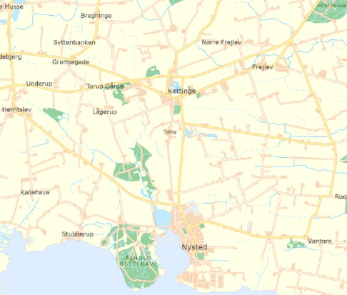

Ejendommen ligger ca. 1 km vest for Kettinge på den sydøstlige del af Lolland i Guldborgsund Kommune.

Ejendommen ligger i nitratfølsomt indvindingsområde, i område med særlige drikkevandsinteresser og i område udpeget som større sammenhængende landskab.

Pkt. B5/D1 - Husdyrbrugets ammoniakemission og -deposition

Ammoniaktab
Emissionen af ammoniak fra husdyrbruget beregnes i husdyrgodkendlse.dk, se nedenstående tabel.
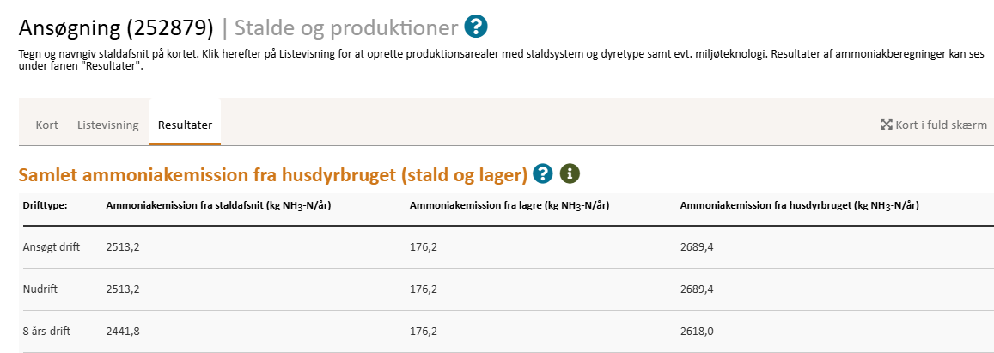
Husdyrbrugets emission af ammoniak til omgivelserne beregnes som summen af emissionen fra stalde og opbevaringsanlæg. Beregningen af emissionen baseres på oplysninger om husdyrholdet, staldanlæg, evt. fodersammensætning og opbevaring af husdyrgødning.

Den samlede emission fra anlægget er 2.689,4 kg N/år, se ovenstående.

Natur
Der er i husdyrgodkendelsesbekendtgørelsen fastsat grænser for hvor meget husdyrbrug må påvirke omkringliggende natur med ammoniak. I Husdyrgodkendelse.dk beregnes hvor stor en del af husdyrbrugets ammoniakemission der afsættes på omkringliggende natur. Naturområder opdeles i kategori 1-natur, kategori 2-natur og kategori 3-natur samt øvrig natur omfattet af naturbeskyttelseslovens §3.

Ammoniakdeposition til omkringliggende natur beregnes i husdyrgodkendelse.dk. Der er foretaget depositionsberegninger til kategori 1-naturområder, kategori 2-naturområde, kategori 3-naturområder, samt nærliggende natur beskyttet efter naturbeskyttelseslovens § 3.

Kategori 1-natur
Kategori 1-natur er de ammoniakfølsomme naturtyper, der ligger indenfor internationale naturbeskyttelsesområder (Natura 2000), og som samtidig indgår i udpegningsgrundlaget for det pågældende Natura 2000-område. Naturtyperne fremgår af den kortlægning Naturstyrelsen har foretaget i forbindelse med Natura 2000-planlægningen.

Det nærmeste kategori 1-naturområder ligger ca. 2,9 km syd for ejendommen. Der er tale om et skovområde. Området modtager ikke ammoniakdeposition fra anlægget. Der er ikke kumulation med andre ejendommen og lovgivningsmæssige krav på en maksimal totaldeposition på 0,2/0,4/0,7 kg N/ha/år er dermed overholdt.

Kategori 2-natur
Kategori 2-natur er nærmere bestemte ammoniakfølsomme naturtyper, der ligger uden for internationale naturbeskyttelsesområder, fx højmoser, lobeliesøer, heder der er større end 10 ha, og er omfattet af naturbeskyttelseslovens § 3, og overdrev, der er større end 2,5 ha, og er omfattet af naturbeskyttelseslovens § 3.

Det nærmeste kategori 2 naturområde en højmose, der ligger ca. 1,6 km sydvest for ejendommen. Området modtager ammoniakdeposition fra ejendommen på 0,0 kg N/ha/år, og lovgivningens krav om maksimal totaldeposition på 1,0 kg N/ha/år er derfor overholdt.

Kategori 3-natur og § 3 natur.
Kategori 3-naturområder er ammoniakfølsomme naturområder, som ikke er kategori 1-natur eller kategori 2-natur, og omfatter heder, moser eller overdrev omfattet af naturbeskyttelses-lovens § 3, eller ammoniakfølsom skov.

Afskæringskriteriet til kategori 3 natur er således, at kommunen uden yderligere vurdering kan tillade en merdeposition op til 1,0 kg N/ha, men ikke stille krav om mindre merdeposition end 1,0 kg N/ha. Der er beregnet deposition på de nærmeste kategori 3 naturområder.

Hvis en ansøgning om udvidelse eller ændring af et husdyrbrug medfører en merdeposition på 1 kg N eller mere pr. ha pr. år, skal kommunen vurdere, om den totale belastning af området vil kunne ændre tilstanden af kategori 3 arealet, idet det følger af § 36, stk. 2, at der kan stilles vilkår for så vidt, angår kategori 3-natur i særlige tilfælde, dvs. ved væsentlig påvirkning af regionale eller lokale beskyttelsesinteresser. Ved denne vurdering skal følgende kriterier, der fremgår af § 36, stk. 5, inddrages
- Det pågældende naturområdes status i kommuneplanen, herunder særligt om det er omfattet af kommuneplanens udpegning af særlige værdifulde naturområder, rekreative områder og/eller værdifulde kulturmiljøer samt kommuneplanens retningslinjer for varetagelsen af naturbeskyttelsesinteresserne, de rekreative interesser og de kulturhistoriske interesser.
- Om det pågældende område er omfattet af fredning, handleplan for naturpleje eller anden planlagt naturindsats.
- Det pågældende naturområdes naturkvalitet.
- Kvælstofbidrag til området fra andre kilder, herunder om der er tale om et minivådområde eller et vådområde, der er udlagt medhenblik på kvælstoffjernelse fra landbrugsjord, eller om området i øvrigt er påvirket fra markbidrag, eller for så vidt angår skove om de gødskes.
Kommunens vurdering skal omfatte alle fire kriterier. Der kan alene stilles krav til maksimal -deposition, hvis området er omfattet af de nævnte udpegninger i kommuneplanen, en fredning m.v. og/eller har en høj naturkvalitet. Herudover er det et krav, at ammoniakbidraget fra husdyrbruget ikke er helt uvæsentligt i forhold til den påvirkning af næringsstoffer, området modtager fra andre kilder.

Depositionsberegningerne fra husdyrgodkendelse.dk er vist nedenfor.
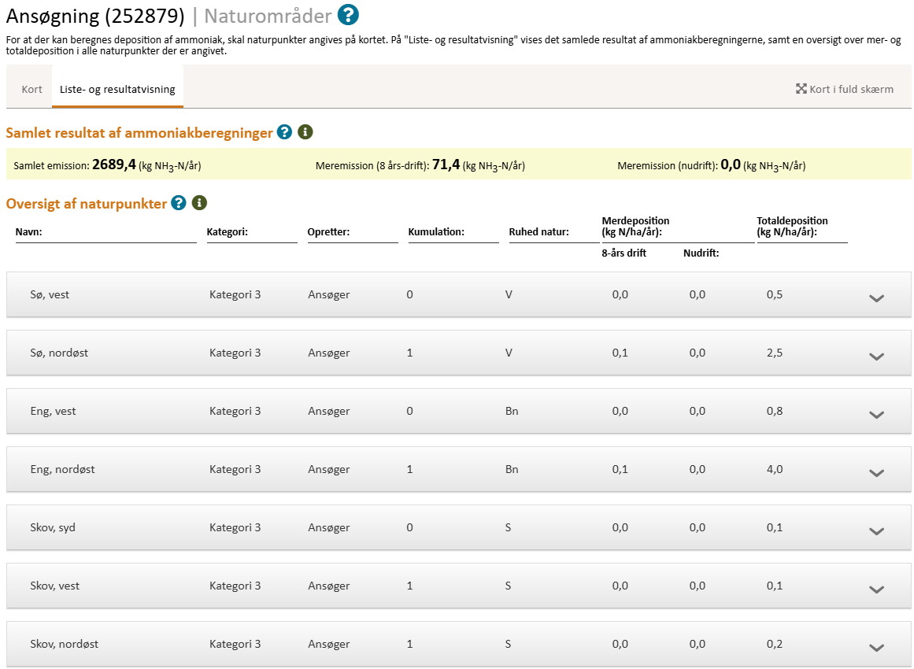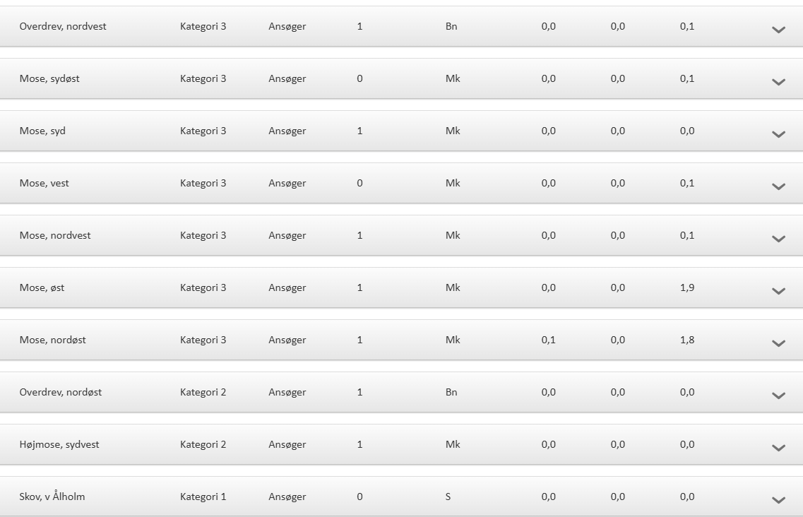
Det fremgår af ovenstående beregninger, at ingen kategori-3 naturområder modtager merbelastninger på over 1 kg N/ha/år.

Bilag IV arter
Det vurderes, at der potentielt kan leve bilag IV arter, fx salamandere omkring ejendommen. Der fjernes ikke levesteder i forbindelse med projektet.

Potentielle levesteder vil ikke blive påvirket væsentligt af ammoniakdeposition, og det vurderes derfor, at det ansøgte ikke giver anledning til påvirkning af leve-, yngle- eller rasteområder for evt. bilag IV arter i området.

Pkt. B6/D1 - Husdyrbrugets lugtemission
Den primære kilde til lugt fra ejendommen er fra stalde og ensilagelagre, samt fra håndtering og udbringning af husdyrgødning. Lugtgener fra opbevaringsanlæg og gylleudbringning indgår dog ikke i beregningerne i husdyrgodkendelse.dk, men håndteres gennem de generelle regler om opbevaring og udbringning i husdyrgødningsbekendtgørelsen.

Lugtbidraget fra staldene afhænger af størrelsen af produktionsarealet, gulvtype og dyretype. Der beregnes en vægtet gennemsnitsafstand ud fra ejendommens lugtcentrum i forhold til byzone /sommerhusområde, samlet bebyggelse og enkeltliggende bolig.

Beboelser på ejendomme med landbrugspligt og beboelse ejet af ansøger, er ikke omfattet af lugtgenekriterierne og indgår derfor ikke ved opgørelsen af enkeltbolig og bolig i samlet bebyggelse.

Lugtberegningen fra husdyrgodkendelse.dk er vist nedenfor.
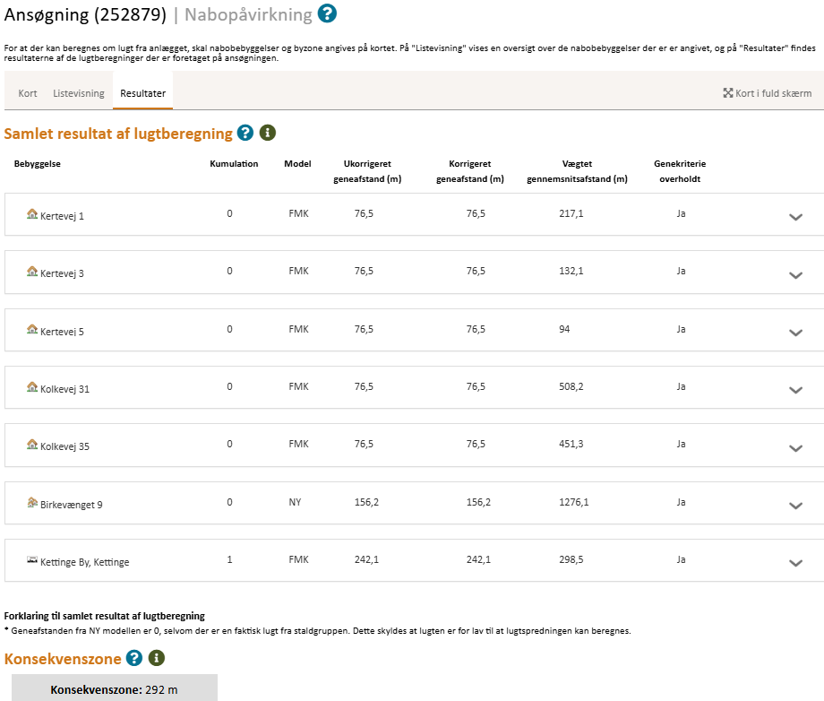
Ejendommen overholder alle lugtemissionskravene til enkeltliggende nabobeboelser, til nærmeste samlede bebyggelse og til byzone.

Der tages så vidt muligt hensyn til naboer ved udspredning af husdyrgødning. Omrøring af gyllebeholdere sker, hvis det er nødvendigt at omrøre, umiddelbart før udbringning.

Rengøring i og omkring ejendommen foretages jævnlig for at undgå uhygiejniske forhold og for at mindske risikoen for lugtgener for omkringboende.

Pkt. B7/D1 – Husdyrbrugets øvrige emissioner og potentielle gener

Støjkilder
De væsentlige daglige støjkilder fra produktionen kommer fra staldene og transport. Støj fra anlægget vil kunne belaste omkringboende.

Støj fra maskiner (især traktorer) foregår hovedsageligt inde i bygningerne og på de interne køreveje mellem bygningerne.

Derudover må der forventes støj i forbindelse med højsæsonerne i markdriften, høst, udbringning af husdyrgødning, mv.

For at begrænse støjgener kontrolleres og serviceres maskiner og mekaniske installationer jævnligt.

Transporter til og fra ejendommen vil kunne påvirke beboelserne langs kørselsruten med støj. Hovedparten af disse kørsler vil foregå indenfor almindelig arbejdstid.

Generelt forventes støjen fra anlægget at være mindre end Miljøstyrelsens vejledende niveauer (55 dag/ 45 aften / 40 nat dB A).

Det vurderes, at støj fra den daglige drift af ejendommen ikke vil være til væsentlig gene for omkringboende.

Rystelser og vibrationer
Der er ikke stationære kilder til rystelser eller vibrationer på ejendommen. Rystelser og vibrationer vil kunne forekomme fra kørsel med tunge maskiner, samt fra fx lastbiler i tomgang. Udefrakommende lastbiler, der fx aflæsser foder vil ikke holde tomgang særligt længe, idet det er unødig brug af brændstof. Transport med husdyrgødning vil i videst muligt omfang foregå ad interne veje, men der vil også foregå transport på offentlige veje forbi omkringboende. Det vurderes, at der ikke vil være tale om transporter, der adskiller sig fra den eksisterende transport på de offentlige veje omkring ejendommen.

Lys
Der vil ved den normale daglige drift være lys i staldene fra kl. 6.00 til 20.00. Normalt er der ikke ret meget lys i staldene om natten. Der er orienteringslys ved indgangene til staldene. Udendørs projektører og lamper er vendt nedad, og vil ikke genere i det daglige.

Fluer og skadedyr
Skadedyr som fluer og rotter kan være til gene for naboer og i særlige tilfælde udgøre et sundhedsmæssigt problem. Regelmæssig rengøring af stalde og opbevaringsanlæg til foder vil være med til at begrænse gener fra skadedyr og fluer. Der sørges for at der ikke er uhygiejniske forhold ved døde dyr, der opbevares overdækket på fast plads.

Hvis der opstår problemer med rotter og lign., vil disse blive bekæmpet med det samme. Bekæmpelse af rotter og lign. foregår med den kommunale ordning.

Det vurderes at der ikke vil være sundhedsmæssige problemer knyttet til driften af ejendommen.

Støv
De væsentligste årsager til støv fra en husdyrproduktion er transporter på grusvej og håndtering af foder og strøelse. Strøelse, der hovedsageligt vil bestå af halm, håndteres hovedsageligt indendørs i staldene. Der forventes ikke væsentlige støvgener fra fodring, idet foder hovedsageligt består af ensilage, der ikke støver. Alle interne transportveje er befæstede og medfører kun ganske få støvgener, der ikke forventes at berøre omkringboende, idet der er god afstand til disse.

Transporter
Daglige transporter tilrettelægges, så der tages hensyn til omkringboende, hvis det er muligt.

De fleste transporter foregår i dagtimerne indenfor normal arbejdstid. En stor del af transporten til omkringliggende marker ved udbringning af husdyrgødning foregår ad interne markveje.

Oversigt over transporter
Transporttype | Antal
Dyr til slagtning/salg | 48
Kraftfoder, sækkevarer | 24
Gylleudbringning | 30
Udbringning af dybstrøelse | 50
Olie/diesel | 2
Renovation | 24
DAKA | 12
Diverse (ikke persontransport) | 50
I alt | 240
I gennemsnit vil der være ca. 0-1 transporter dagligt.

Egenkontrol
I en kvægproduktion er en stor del af egenkontrollen bestemt af generel lovgivning, hvor ansøger bl.a. skal udføre nedenstående egenkontroller:
- CHR skal være ajourført med besætningens til- og afgang af dyr. Der skal være modtagekontrol af foder i form af følge- og indlægssedler. Faktura gemmes i 5 år.
- Der skal være dokumentation for alle udførte dyrlægebesøg. Besøgsrapporterne gemmes i 5 år.
- Ved anvendelse af medicin skal der føres behandlingsbog, og skriftlige anvisninger fra dyrlægen skal foreligge.
- Funktioner af mekanisk og automatisk udstyr, der har betydning for dyrenes sundhed og velfærd, skal kontrolleres hver dag, og eventuelle fejl eller mangler skal snarest afhjælpes.
- Der skal være dokumentation for, at døde dyr afhentes af godkendt destruktionsvirksomhed.

Uheld og risici
På en landbrugsejendom som den ansøgte, kan der forekomme flere former for mulige driftsforstyrrelser og uheld, fx:
- Gylleudslip ved lækage, spild ved overpumpning eller væltet gylletransport.
- Spild af olie/kemikalier
Der er truffet følgende foranstaltninger for at imødegå de nævnte uheld:
- Pumpning af gylle foregår under opsyn.
- Der skal udføres regelmæssig beholderkontrol på gyllebeholderne.
- Ved uheld med gylle eller olie kontaktes kommunens miljøvagt. Et eventuelt spild af olie opsuges med savsmuld/kattegrus. Ved større spild fx med gylleopdæmmes med halmballer, jord og lignende.
- Medarbejdere er instrueret i ringe 112 ved uheld.
- Der vil blive udarbejdet en beredskabsplan, som er kendt af alle medarbejdere.

Pkt. B8/D1 – Affald og naturressourcer

Affald
I forbindelse med produktionen på ejendommen produceres der husdyrgødning, som genanvendes som gødning på markerne. Foderspil søges minimeret mest muligt, da foder er en omkostning i produktionen. De affaldsmængder som skal håndteres, opbevares og bortskaffes, er primært emballage fra de hjælpestoffer som anvendes i produktionen.

Affaldet fra husdyrbruget kan inddeles i følgende affaldsfraktioner;
- Dagrenovation
- Genbrugeligt affald (pap, papir, jern, rengjort glas, metal, plastsække, paller etc.)
- Farligt affald (lysstofrør, pærer, spraydåser, batterier etc.)
- Forbrændingsegnet affald (papirsække, emballage etc.)
- Deponeringsegnet affald (spildolie, lysstofrør, etc.)
- Medicinaffald (kanyler og medicinflasker).
Affald fra produktionen består hovedsagelig af tomme sække (papir og plast), papkasser fra leveringer af f.eks. reservedele, sprayflasker, plastikdunke og medicin.

Affald sorteres og alt brændbart affald opbevares i containere, der afhentes af vognmand eller afleveres på kommunale genbrugsstation. Evt. spildolie afhentes af DOG eller lignende. Veterinært/ medicinsk affald afsættes til kommunal affaldsordning eller returneres med dyrlæge. Ikke brændbart affald eller deponeringsegnet affald så som lysstofrør, sprayflasker, batterier etc. sorteres og opbevares i sække/tønder i værkstedet til det afleveres til kommunalt genbrug. Gammelt jern afsættes til genbrug.

Døde dyr opbevares overdækket på fast plads i henhold til gældende regler, og bliver afhentet af DAKA hurtigt muligt.

Der er ikke umiddelbart farlige stoffer på ejendommen, og der redegøres derfor ikke for potentiel substitution af disse.

Olieaffald (spildolie)
Spildolie forventes ikke at skulle opbevares, da reparation af maskiner foregår andetsteds.

Kemikalieaffald
Kemikalieaffald består af dunke fra rengøringsmidler. Disse afhændes til småt brændbart.

Det vurderes, at affald håndteres miljømæssigt forsvarlig (sorteres og bortskaffes) og at der derved ikke er forureningsmæssige risici forbundet med produktionens affaldsproduktion og
-håndtering.

Forbrug af naturressourcer

Energiforbrug og strømreducerende tiltag
Produktionen er indrettet meget energieffektivt, og der bruges ikke mere energi end højst nødvendigt, idet der i særdeleshed er et stort økonomisk argument for at spare på energien. Staldene er naturligt ventileret, og bruger derfor meget lidt energi.

Det største energiforbrug går til strøm til belysning, der energioptimeres løbende.

Ressource | Ansøgt | Opbevaring
Elforbrug (estimeret) | 50.000 kWh
Vand | 4.000 m³
Dieselolie til traktorer, varmt vand i stald | 5.000 l | Olietank 1.800 l.  Indvendig tank i foderladen
Halm til strøelse | 200.000 t

Olieforbrug
Der bruges diesel til maskiner. Diesel opbevares i olietank på 1.800 l.

Kemikalieforbrug
Husdyrbrugets forbrug af kemikalier er begrænset til enkelte midler til desinfektion.

Vandforbrug
Ejendommen ligger i område med særlige drikkevandsinteresser. Ejendommen forventes at have et normalt vandforbrug, idet der ikke er særligt vandforbrugende processer i det daglige. Vandforbruget følges løbende så evt. lækage på vandrør opdages. Vandindvinding til husdyrbruget vurderes ikke at have betydning på overfladevand (søer og åer).

Ejendommens vandforbrug anvendes primært til drikkevand.
 | Forbrug m³
Drikkevand (estimeret) | 4.000
Vaskevand (stalde) | 10
Drikkevandsspild | 100
Vaskevand (maskiner) | 0
Samlet vandforbrug | 4.110

Spildevand/restvand
Der ændres ikke på håndtering eller mængder af spildevand/restvand.

Det vurderes, at der på anlægget sørges for at reducere energiforbruget, forbruget af olier- og kemikalier, vandforbrug og mængden af spildevand.

Pkt. B 9 - BAT-Ammoniakemission
Ejendommen skal leve op til BAT-krav vedr. ammoniakemission, da der er en ammoniak-fordampning på over 750 kg NH3-N/år.

I lovgivningen er der faste krav til begrænsning af ammoniakemission, som sikrer at husdyrbrug vælger et staldsystem eller en teknologi blandt de bedste tilgængelige, for at begrænse ammoniakudledningen fra husdyrbruget.

I eksisterende stalde hvor der ikke foretages renoveringer eller ændringer i staldsystemet stilles der dog ikke krav om yderligere ammoniakreducerende teknikker, da det vil være uforholdsmæssigt dyrt at integrere i eksisterende stalde i forhold til den effekt der vil kunne opnås. I nye stalde er der krav om anvendelse af BAT. De valgte staldsystemer er BAT for de pågældende staldsystem og der er derfor ikke yderligere BAT krav.

Ved udbringning af gylle anvendes slæbeslanger eller gyllen nedfældes. Gylle udbringes altid på de mest optimale tidspunkter for planternes optagelse af næringsstoffer. Det sikres hermed, at produktionen bidrager til, at målet for fald i ammoniakemissionen i DK nås og at den sundhedspåvirkning ammoniak afstedkommer dermed imødegås. Når ammoniakudledningen begrænses, bidrager det også til en generel bedre beskyttelse af ammoniakfølsom natur, da baggrundsbelastninger hertil begrænses.

Det er vurderingen af anlæggets emission af ammoniak er begrænset så meget, som det er proportionalt set i forhold til overholdelse af krav til BAT.

Det samlede BAT-krav er i Husdyrgodkendelse.dk beregnet til 2.651,2 kg N/år. Den faktiske emission udgør 2.651,2 kg N/år. Dermed er det vejledende emissionsniveau overholdt.

Resultatet af BAT beregningen i husdyrgodkendelse.dk er vist nedenfor.
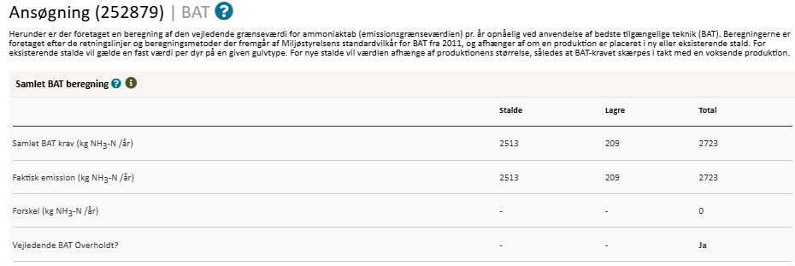

Pkt. B10 - Grænse overskridende virkninger
Der er ikke grænseoverskridende virkninger.

Alternative løsninger.
Et alternativ til projektet er at have dyr på flere ejendommen, hvilket medfører øgede transportudgifter, samt forøgede gener for omkringboende. Dette er ikke optimalt.

Miljøpåvirkning af andre forhold
Projektet forventes ikke at berøre andre forhold end de ovenfor beskrevne, dvs. at projektet ikke påvirker menneskers sundhed, biodiversiteten, jordarealer, jordbund, vand, luft, klima, materielle goder, kulturarv eller landskab væsentligt.

